Лабораторна робота №1.
Первинна обробка даних.

Завдання.
1. За наведеною у початкових даних таблицею, яка 24 спостереження змінної 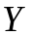, яка залежить від факторів 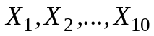 визначити наявність в початкових даних мультиколінеарності, застосовуючи алгоритм Фаррара-Глобера.
2. Вилучивши неінформативні фактори побудувати множинну регресійну модель. Вважати всі залежності між факторами та змінною лінійними.
3. Проаналізувати значимість кожного з факторів, що лишилися, використовуючи алгоритми AddDel nf DelAdd. Порівняти результати рішення.

Початкові данні знаходяться в файлі LAB1.xls в робочому каталозі дисципліни на сервері локальної комп’ютерної мережі кафедри

універсальний алгоритм Фаррара-Глобера щодо вилучення мультиколінеарності, який базується на одночасній перевірці критеріїв Пірсона, Фішера та Стьюдента.
Алгоритм передбачає виконання наступних кроків:
Крок 1. Нормування та центрування факторів (1.1)
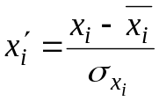; .
Крок 2. Знайти вибіркову кореляційну матрицю
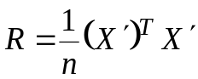 (1.2)
Крок 3. Розрахувати значення критерію Пірсона
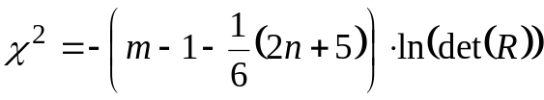, (1.3)
де - кількість факторів;  - кількість рядків у таблиці спостережень.
Порівнюючи отримане за (1.3) значення з табличним при обраному рівні значущості  і кількості ступенів свободи 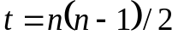, роблять наступний висновок: якщо 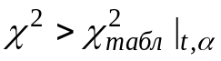, то між векторами факторів має місце мультиколінеарність, інакше – кінець алгоритму.
Крок 4. Для визначення, яка саме змінна колінеарна з іншою (іншими), визначаємо обернену матрицю кореляцій
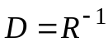. (1.4)
Крок 5. Для кожної зі змінних 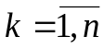 розраховуємо критерій Фішера
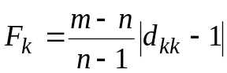 (1.5)
де 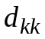 - діагональні елементи матриці 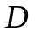 за (1.4).
Розраховані значення порівнюються з табличними при 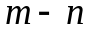 та 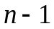 ступенях свободи по координатах і рівні значущості . Якщо 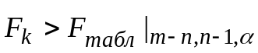, то 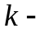та змінна мультиколінеарна з іншими.
Крок 6. Знайти вибіркові часткові коефіцієнти кореляції
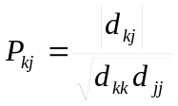 (1.6)
Крок 7. Обчислюємо для кожної пари 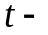критерій Стьюдента
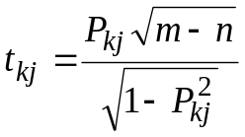 (1.7)
Розраховані значення 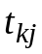 порівнюють з табличними при ступенях свободи і рівні значущості . Якщо 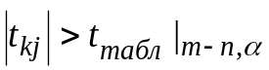, то змінна 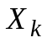 колінеарна змінній 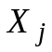.
Одним із традиційних методів подолання мультиколінеарності є вилучення з множини вхідних факторів лінійно залежних, визначених за наведеним вище алгоритмом.

Залежні фактори 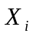 та 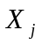можна вилучити за формулою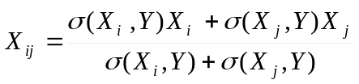

Задача вибору вагомих факторів також може бути розв'язана різними методами. Так, якщо припустити, що здійснюється перетворення 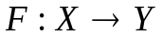, причому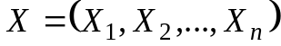, а 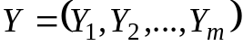 і залежності 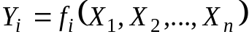 для усіх 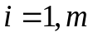 лінійні, то необхідно застосувати один з наступних алгоритмів.
Новосибірською школою під керівництвом професора М.Г. Загоруйка розроблені методи визначення інформативних ознак, які базуються на евристичних судженнях та аналітичних розрахунках.
Алгоритм Del.
Крок 1. Покладемо 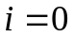 та 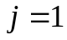. Ha навчальній послідовності виконуємо ідентифікацію залежності 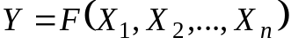 одним з обраних методів, а на контрольній послідовності знаходимо помилку 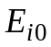.
Крок 2. Вилучаємо 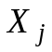 і аналогічно кроку 1 виконуємо ідентифікацію залежності 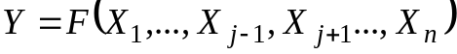 та знаходимо помилку 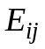.
Крок 3. Якщо 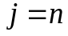, то здійснюємо перехід на крок 4, в іншому випадку покладемо 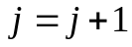 і переходимо на крок 2.
Крок 4. Із множини факторів вилучаємо 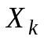, де є розв'язком задачі пошуку 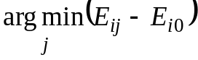, для 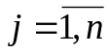. Оновлюємо нумерацію факторів з урахуванням вилученого 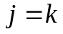 та 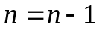.
Крок 5. Якщо 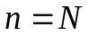, де  - наперед задана максимальна припустима кількість вхідних факторів, то виконуємо перехід на крок 6, в іншому випадку 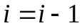 і переходимо до кроку 1.
Крок 6. Закінчення алгоритму.

Алгоритм Add.
Крок 1. Покладемо 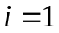.
Крок 2. На навчальній послідовності виконуємо ідентифікацію залежностей 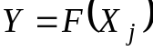, де . На контрольній послідовності визначаємо помилки 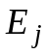.
Крок 3. B інформативну підсистему включаємо фактор , де - розв'язок задачі 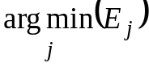 для . Оновлюємо нумерацію факторів з урахуванням використаного .
Крок 4. Кладемо 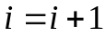. Якщо 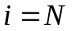, де - наперед задана максимальна припустима кількість вхідних факторів, то переходимо на крок 7, в іншому випадку – перехід на крок 5.
Крок 5. На навчальній послідовності виконуємо ідентифікацію залежностей 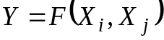 де . На контрольній послідовності визначаємо помилки .
Крок 6. Включає 3-5, але виконується додавання 1 фактора до існуючої множини.
Крок 7. Закінчення алгоритму.

Комбіновані алгоритми.
Комбінованими є такі алгоритми, в яких відбувається композиція елементів алгоритмів Add і Del. У першому із них вилучаємо певну кількість факторів згідно із алгоритмом Del, потім деяку частину факторів додаємо відповідно до алгоритму Add. Таку послідовність операцій повторюємо задану кількість разів. У другому випадку послідовність чергування алгоритмів Add і Del виконується навпаки: спочатку алгоритм Add, потім - Del.
Експериментально доведено, що комбіновані алгоритми мають більш високу точність. Найнижчу точність мають результати застосування алгоритму Del.

